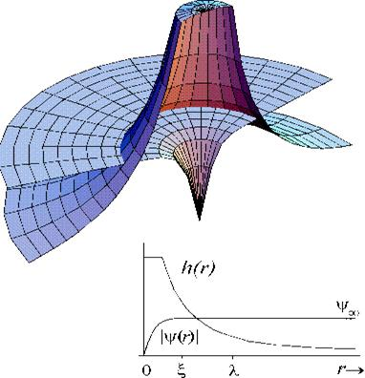
ECO-BLUE
ENERGIA LIMPIA
Titular Sr. JOSE FRANCISCO TEN Registro Invención INPI N° Exp.: 2959131 ®
Dirección: Calle Rodolfo Alonso 734 B° Parque Malargue cp: 5613 Mendoza – República Argentina
Tel: 54-260-4471633 cel: 54-2604802273 WWW.ECOBLUE.COM.AR
“PRESENTA UN NUEVO PRODUCTO”
EQUIPO ESTERILIZADOR–IONIZADOR DE AIRE / AMBIENTES ECO-BLUE
mod. EIAM-30 L/T# (bajo consumo)
E; Esterilizador – I; Ionizador – Aire –Ambientes 30m3 - L; Flujo Laminar / T; Flujo Turbulento

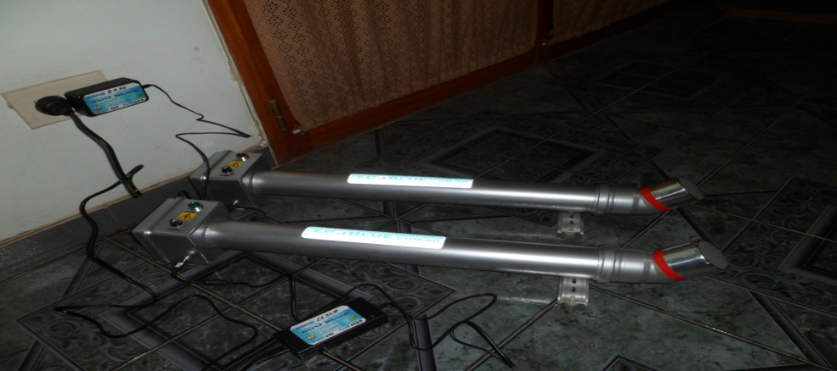
DETALLE ESTRUCTURAL modelo 12v
Alimentación 220 v.
Piloto control
y Diagnóstico
Fuente de
Alimentación
220vac.- 12 vdc.
Fusible 1,5 amp.
Circulador
Aire 2 Caudales =
Laminar y Turbo
Electrónica
Entrada Aire
Difusor
Salida
Aire
Ionizado
Esterilizado
Cámara IONIZANTE
Control Caudal
Min.=Laminar
Max.= Turbo

Descripción del Sistema ESTERILIZADOR DE AIRE MODELO: EIAM-30 (para ambientes de 30 m3):

- Fuente de alimentación gatillada 220vac-> 12vdc 2Amp. Compacta, Construída para uso contínuo,

- Cañón Circulador de Aire; Contiene en su parte superior: 1 Mini Fusible de protección de 1,5 Amp. + 1 Luz Piloto (color rojo), de Control de Funcionamiento y Detección de Fallas + un miniventilador + circuito electrónico + cristal irradiante UVC con una longitud de onda corta; de 254 nanometros.

- Descripción Funcionamiento; posee una luz piloto para Diagnostico de color Rojo/Verde; se enciende a máxima energía lumínica, mientras el sistema se encuentra en proceso de arranque y luego de 3 segundos, baja su intensidad al mínimo; esto indica correcto funcionamiento del sistema, este piloto quedará a máxima luminosidad cuando el sistema; esté en falla o cuando cumpla el límite de la vida útil del cristal (aproximadamente entre 8000 a 9000 horas de uso contínuo).

- Posee 1 Mini-Fusible de 1,5 Amp. Para protección del sistema electrónico y de la Fuente de Alimentación.

- Posee 1 Switch para el Control del Caudal de Aire Tratado; 1ª Posición: Mínimo ( Flujo Laminar, Funcionamiento Silencioso, Ideal para uso Nocturno o Ambientes Reducidos) y 2ª Posición: Máximo (Flujo Turbulento, Ideal para uso Diurno o Grandes Ambientes)
******MEDIDAS DE SEGURIDAD******
- Precauciones: “Peligro Alta Tensión”. El Sistema Genera Radiación Ionizante ONDA CORTA (de 254 nanometros) la exposición directa; puede causar daños a la piel y a los ojos. “No Desarmar”, “No Golpear”, No lavar con agua, *Desconecte el Enchufe de Alimentación de Energía*, Use Un Paño Húmedo para la limpieza exterior, No obstruir los Orificios de entrada de aire, No obstruir la Salida del Aire Ionizado,

- Mantener una distancia mínima de las personas, de 2,0 mts. (la mejor protección contra la radiación son; tiempo y distancia. ______*--------------------¡!!! NO DEJAR AL ALCANCE DE LOS NIÑOS ¡!!!-------------------------*-______________

- Instalar en Forma Horizontal

- Si observa que la Entrada de Aire del Miniventilador se Ensuciase con pelusas o partículas ambientales; Desconecte la Fuente de Alimentación y Limpie Suavemente con un Pincel o Cepillo blando y en seco, retirando las impurezas de la malla y/o Orificios de Entrada de Aire, Trabe la Turbina del Cooler y Limpie con Aire Comprimido a Presión Media: 60 psi

- El Sistema A Genera una porción de Ozono (O3) de: 0,02 ppm

  - Se Entrega un Certificado de Garantía por 1 Un Año!!

  - Servicio Post-Venta - Reciclado - Reparaciones y Cambio de Plasmas Irradiantes

Diseño y Construcción de Equipos Según Requerimientos, en: 12vdc. – 24 vdc. y 220vac, según dimensiones ambientales para distintas Aplicaciones; Hospitales, Laboratorios, Salas de Espera, Industrias de la Alimentación etc.
PREMISAS MÁS IMPORTANTES DEL EQUIPO
- Circulación del Aire Ambiente a Flujo Laminar
- Irradiación del aire + bacterias + hongos + virus a través de Radiación de Onda Ultra Corta
- Los micro-organismos al ser irradiados en el proceso laminar, se les modifica el ADN y el ARN produciéndoles mutaciones, luego no se pueden alimentar ni reproducir y finalmente son eliminados
- El Sistema Genera una parte de O3 (Ozono), de 0,02ppm que oxigena el ambiente y lo esteriliza
- Por último el Equipo Genera Iones Negativos, que son altamente beneficiosos para la salud

PRINCIPIO ACTIVO
- Basado en la Esterilización del Aire por Ionización a Flujo Laminar; Confinamiento Dentro del Cañón de Tratamiento y a través de Radiación Ionizante de Onda Ultra Corta de; 254nm. Posee un Alto poder Germicida, Modificando el ADN y ARN de Virus - Bacterias y Hongos Aero Transportados En el Medio Ambiente, Circula y Renueva todo el Aire del Ambiente.
- Ioniza y Oxigena el Aire; Creando una Agradable Sensación de Frescura y Relajación
- Puede Eliminar Hasta; 99,9 Gérmenes – Bacterias – Virus y Hongos, AeroTransportados, también del tipo multi-resistentes que no responden a los antibióticos habituales, Según Detalle;
Agrobacterium Tumefaciens
Adenos Virus Tipo III
Aspergillus Amstelodamy
Aspergillus Flavus
Aspergillus Glaucus
Aspergillus Niger
Bacilus Anthracis
Bacillus Anthracis (esporas)
Bacillus Megatherium SP
Bacillus Megatherium SP (esporas)
Bacillus Paratyphosus
Bacillus Subtilis
Bacillus Subtilis (esporas)
Bacteriòfago
Campulobacter jejuni
Chiorella Vulgaris (Algas)
Cianobacteria sp.

Clostridinum Botulinum
Clostridium Tetani
Corynebacterium Diphteriae
Coxsackie
Cryptosporidium Parvum
Dysentery Bacilli
E. hystolitica
Eberthella Typhosa
Echovirus I
Echovirus II (Pirconaviridae)
Enterococcus Faecalis
Escherichia Coli (E.Coli)
Giardia lamblia
Huevos de Nematdo (helmintos)
Influenza (Orthomyxovaridae)
Legionella Bozemanii
Legionella Dumofii
Legionella Gormanii

Legionella Gormanii
Legionella Longbeachae
Legionella Micdadei
Legionella Pneumophila
Leptospira Canicola
Leptospira Interrogans
Listeria Monocytonegens
Micrococcus Candidus
Micrococcus Sphaeroides
Mosaico del Tabaco (TMV)
Mucor Mucedo
Mucor Recemosus (AyB)
Mycrobacterium Tuberculosis
Neisseria – Moraxella Catarrhalis
Oospora Lactis
Paramecium sp.
Penicillium Chrysogenum

Penicillium Digitatum
Penicillium Expansum
Penicillium Roqueforti
Phytomonas Tumefaciens
Poliovirus (picornaviridae)
Proteus Vulgaris
Pseudomonas Aeroginosa
Pseudomonas Fluorescens
Rhizopus Nigricans
Rhodospirillum Rubrum
Rotavirus (Reoviridae)
Saccharomyces Cerevisiae
Saccharomyces Ellipsoiddeus
Saccharomyces sp.
Salmonella Enteritidis
Salmonella Paratyphi
Salmonella Species

- Salmonella Typhi
- Salmonella Typhimurium
- Sarcina Lutea
- Serratia Marcescens
- Shigella Dysenteriae
- Shigella Flexneri
- Shigella Paradysenteriae
- Shigella Sonnei
- Spirillum Rubrum
- Staphylococcus Albus
- Staphylococcus Aereus
- Staphylococcus Epidermis
- Streptococcus Haemolyticus
- Streptococcus Lactis
- Streptococcus Pyrogenes
- Streptococcus Salivarius
- Streptococcus Viridans

- Trichosporon
- Variola Virus (Poxviridae)
- Vidrio Cholerea
- Vidrio Comma
- Virus de la Hepatitis A (VHA)
- Virus de la Hepatitis B (VHB)
- Yersinia Enterocolìtica

Ventajas de tener un Esterilizador – Ionizador para aire en casa
- 40% menos problemas respiratorios
- 30% menos problemas de la membrana mucosa
- 50% menos quejas sobre los dolores del músculo
- Menos presencia de enfermedad
- Un personal más saludable
- Elimina 100% Olores Desagradables
- No posee Efectos Residuales ni Contra Indicaciones

_________________________


JOSE TEN
Dni; 10730178

Consultas Técnicas, Turnos y Asesoramiento: Sr. José Francisco Ten Cel: 54 9 2604802273 y 2604539055
Ing. Rodolfo Alonso 734 Bº Parque Malargue – Mendoza Tel; 0260-4471633 www.ecoblue.com.ar

e-mail: jose-ten@hotmail.com face: EcoBlue Malargue

